Тема номера: «Дети и оружие»

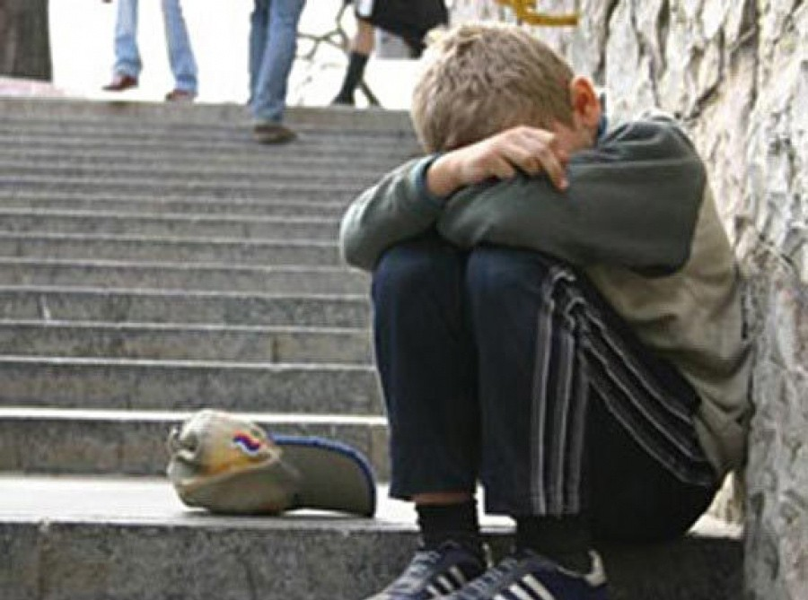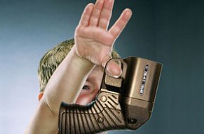Тревожный вой сирены скорой помощи… заплаканные глаза мамы и растерянное лицо папы: «Как же так, я думал, он не до- станет…» А он дотянулся до самой верх- ней полки шкафа и достал папин «трав- мат».

Шестилетний мальчуган подставил стульчик и влез на него, дотянулся и стал рассматривать папин пистолет, а потом случайно нажал на ку- рок... По счастью, ребёнок остался жив, хотя и получил серьёзные повреждения плеча и ключицы. Мальчику предстоит долгое и дорогостоящее лечение, родителям – слёзы и бессонные ночи у постели малыша, а ведь всего этого могло бы и не случиться, если бы родители были более внимательными к ребёнку и более ответ- ственными в вопросах безопасности содержания и хранения оружия.
Дети и оружие… Ещё несколько лет назад для россиян сообщения СМИ о том, что где-то в западных странах очередной подросток принёс очередное папино ружьё в школу и расстрелял учителей и одноклассников, воспринимались как нечто далёкое и для нашей страны абсо- лютно нереальное. Но вот уже в российских но- востях периодически рассказывают о стрельбе наших детей из родительского оружия, и можно много говорить о несовершенстве законов, но только от разговоров ситуация не изменится. Лишь технически грамотное обращение с ору- жием и грамотное просвещение родителями и учителями ребёнка в данном вопросе может дать положительные результаты.
Стоит помнить, что ребёнок, привыкший играть в игрушечные пистолеты и винтовки, и настоящее оружие будет воспринимать как игрушку. Поэтому самый правильный путь – убрать оружие в недоступное для малыша ме- сто. И это не просто высокая полка, ведь будьте уверены, что любознательный и шустрый ре- бёнок удивит вас своей изобретательностью и
непременно достанет ваше оружие. Хранить его нужно в разряженном состоянии и только в сейфе! Стоит ли говорить, что пароль должны знать только взрослые члены семьи.
Если речь идёт о подростке, то надо пони- мать, что в этом возрасте стремление быть
«крутым», поразить сверстников, выделиться из толпы – одно из главных. Отцовское оружие как нельзя лучше подойдёт для этой цели. Усто- ять перед искушением «популять» по птицам с

балкона или по бутылкам-банкам в парке смо- жет далеко не каждый подросток.
Трое подростков, прихватив отцовский пи- столет, взятый одним из них дома, отправи- лись в лес, где устроили стрельбу по банкам. Стреляли по очереди, при этом каждый следу- ющий ставил банку на место. Несчастье про- изошло неожиданно – ставивший банку подро- сток замешкался, а готовившийся стрелять случайно нажал на курок. Подросток с банкой в руках упал. Двое других, испугавшись и наспех забросав его листьями, поспешили скрыть- ся... Кошмар? Надо добавить, что не только

подросток, совершивший неосторожное убий- ство (ст. 106 УК РФ), понесёт наказание, но за небрежное хранение оружия (ст. 219 УК РФ) будет наказан и его отец.
Бывает, что ребёнок не знает о том, что ору- жие заряжено, и происходит трагедия. Непре- менно нужно объяснить подростку, если он про- явил интерес к оружию, как оно устроено. Лучше пусть получит информацию от вас, чем из об- рывочных рассказов друзей или из интернета. Важно рассказать об опасности неосторожного обращения с оружием. Ребёнок должен узнать именно от родителей, что любое оружие в доме
– это прежде всего огромная ответственность. Сами взрослые должны понимать и донести до своего сына или дочери, что безопасного оружия не бывает. Что в неумелых руках даже газовый баллончик становится смертельной игрушкой. Пневматическое оружие, газовые пи- столеты, «травматика» – всё это потенциальная смертельная опасность!
Покупая оружие, родители часто оправдыва- ют это стремлением обезопасить свою семью от преступников. В наше время нередки такие случаи, когда папа или мама покупают газовый или шумовой пистолет сыну-подростку, который поздно возвращается с тренировки домой. Это тоже абсолютно неправильный шаг, ведь под- росток, в силу своих возрастных особенностей и без того склонный к рискованному поведе- нию, будет воспринимать обладание оружием как право забыть о безопасности и чувствовать себе героем. Зачем идти домой длинным путём, если можно срезать расстояние по тёмному парку, ведь он вооружён! Только вот успеет ли подросток достать оружие, правильно ли вос- пользуется им. А если пистолет отберёт у него преступник и использует его уже против самого подростка? Не стоит забывать и о статье нака- зания за превышение необходимой самооборо- ны.
Старшие, прежде всего родители и учителя, должны хорошо знать возрастные особенно- сти детей и подростков, чтобы понимать, какие потенциальные риски несёт оружие для детей разных возрастов. Малыши, ученики начальной школы потянутся к пистолету отца из любопыт- ства, чтобы поиграть интересным предметом, из желания подражать папе, если он, напри- мер, демонстрировал, как обращаться с оружи- ем. К тому же дети этого возраста любят роле- вые игры, а с пистолетом так легко представить себя например, полицейским. Подросток возь- мёт оружие, чтобы подчеркнуть в среде свер- стников свой особый статус, чтобы выделиться и удивить их или чтобы таким образом рассчи-
таться с обидчиками, решить свои проблемы, доказать свою правоту.
После ареста Сергей отказался отвечать на вопросы следователя, пока ему не позво- лят увидеть «любимую учительницу». Оказа- лось, что именно к ней на урок он шёл, воору- жившись двумя винтовками, которые пронёс в школу под маминой шубой. Как он объяснил учительнице, «я хотел вам показать, что вы не правы». Они часто спорили, и Сергей пытался доказать, что добра и зла не суще- ствует. «Я не хотел никого убивать, я хотел умереть. Мне интересно было узнать, а что будет после? Что там – после смерти? Ещё я хотел посмотреть, как люди будут реаги- ровать на то, что я делаю. Я пришёл убить себя. С Андреем Николаевичем у меня не было конфликтов, наоборот, у нас были хорошие отношения. Когда он на меня пошёл, я в него выстрелил, даже не знаю почему, может, по- тому что никто бы не поверил, что я могу выстрелить?»
Оружие даёт им иллюзию власти, силы, кон- троля над ситуацией. Тинэйджер, наглядевший- ся на «крутых парней» из фильмов, которые на- воднили наши теле- и киноэкраны, непременно захочет повысить свою самооценку с помощью папиного пистолета или ружья. А многочислен- ные компьютерные игры-стрелялки напрочь от- бивают у подростка ощущение ценности жизни и того, что смерть – это навсегда и у нас не мно- го жизней, как у героев игр.
Чтобы не случилось трагедии, надо сделать всё для её предотвращения. Если взрослые решили хранить оружие в доме, они должны принять меры для обеспечения безопасности своего ребёнка и окружающих людей. Оружие
– это ответственность, и взрослые смогут до- нести это до ребёнка только в том случае, если сами это понимают. В школе можно организо- вать родительское собрание на данную тему, а для детей – классные часы, на которых речь пойдёт, возможно, не столько на тему оружия, сколько о том, как можно разрешать конфлик- ты не силовыми методами. Важно, чтобы и в школе, и дома взрослые прививали ребёнку понимание ценности человеческой жизни – не только своей, но и окружающих. Уважающий человеческое право на жизнь, занятый инте- ресной деятельностью, признанный сверстни- ками и взрослыми подросток вряд ли потянет- ся к оружию.

